实验3.1

实例程序：
#include <reg51.h> // 引入 51 单片机寄存器定义头文件
#include <stdio.h> // 引入标准输入输出头文件，用于 printf 函数

#define uchar unsigned char // 定义 uchar 为 unsigned char，方便书写
#define uint unsigned int // 定义 uint 为 unsigned int，方便书写

// 定义一个 unsigned char 类型数组 a，共 32 个元素
// data 表示变量存放在 51 单片机内部 RAM 中
// _at_ 0x30 表示数组从内部 RAM 地址 30H 开始存放
uchar data a[32] _at_ 0x30;

// 定义一个 unsigned int 类型变量 i
// data 表示变量存放在内部 RAM 中
// _at_ 0x55 表示变量 i 存放在内部 RAM 地址 55H 开始的位置
uint data i _at_ 0x55;

/*
延时函数
参数 ms 表示延时时间的粗略单位
该函数通过双重循环实现软件延时
*/
void DelayMS(uint ms)
{
uchar t; // 定义循环变量 t

// 外层循环由 ms 控制
while(ms--)
{
// 内层循环用于产生一定时间的延迟
// for 后面的分号表示空循环，即循环体为空
for(t = 0; t < 120; t++);
}
}

/*
主函数
程序从 main 函数开始执行
*/
void main()
{
SP = 0x60; // 设置堆栈指针 SP，从内部 RAM 的 60H 地址开始使用堆栈

SCON = 0x52; // 设置串口控制寄存器
// 0x52 = 0101 0010B
// 设置串口工作在方式 1，并允许接收，TI 置 1 方便 printf 发送

TMOD = 0x20; // 设置定时器工作方式
// 0x20 表示定时器 T1 工作在方式 2，即 8 位自动重装方式

TH1 = 0xf3; // 设置定时器 T1 的重装初值
// 用于产生串口通信所需的波特率

TR1 = 1; // 启动定时器 T1，使其开始计数

// for 循环执行 32 次，i 从 0 增加到 31
for(i = 0; i < 32; i++)
{
a[i] = i; // 将变量 i 的值赋给数组 a 的第 i 个元素

// 通过串口输出当前 i 的值
// %d 表示以十进制形式输出变量 i
// \n 表示换行
printf("It is : %d now.\n", i);

// 延时一段时间，方便观察串口输出结果
DelayMS(20000);
}

// 程序执行完 for 循环后，进入死循环
// 防止程序继续向下执行到未知区域
while(1);
}}

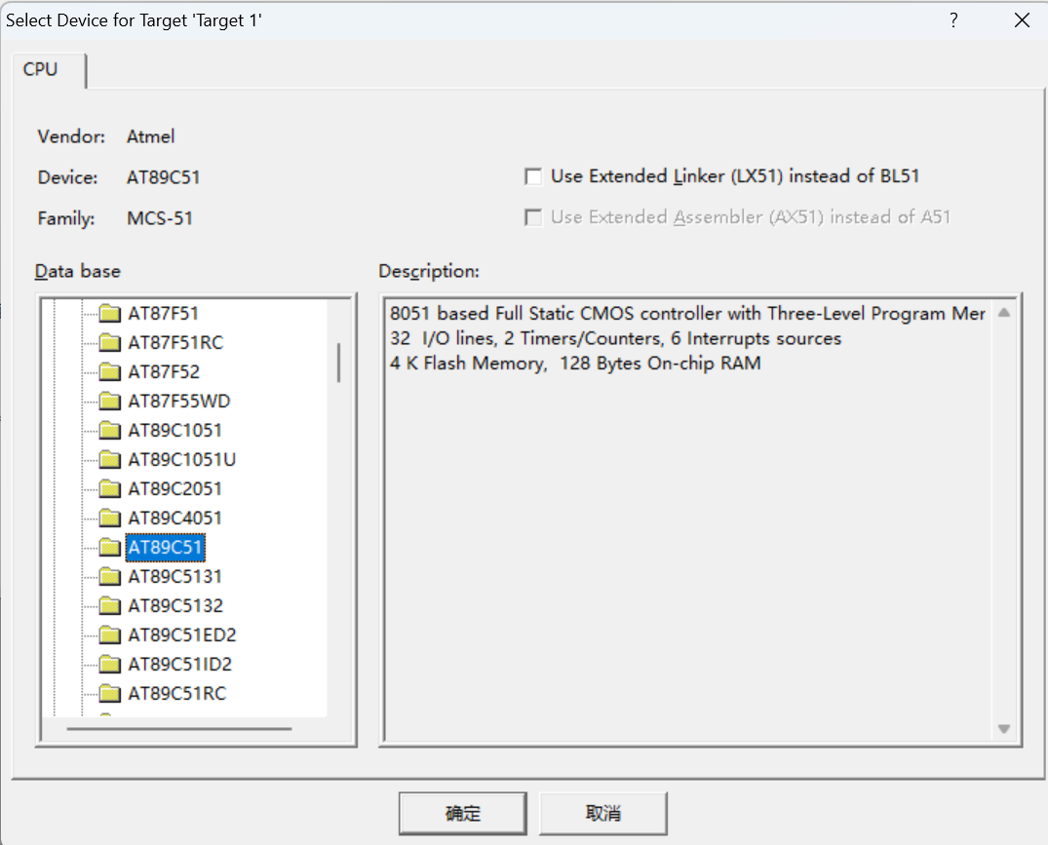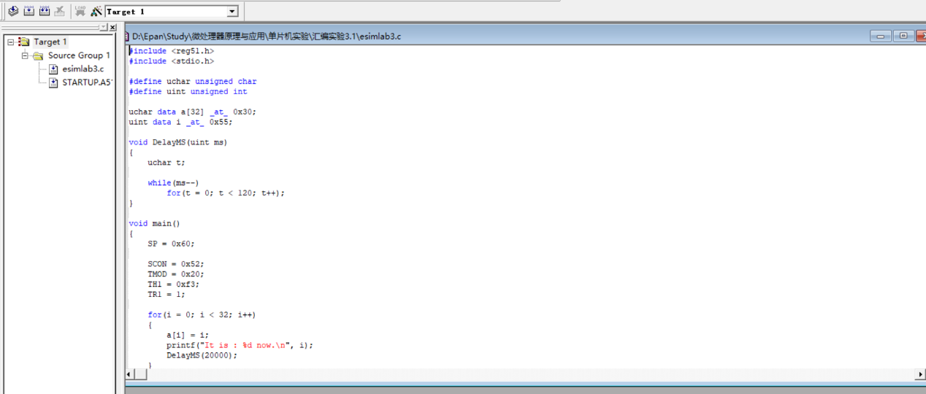
建立源程序，并添加到新建工程中
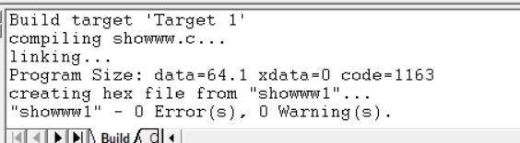
运行成功，并生成了HEX文件。
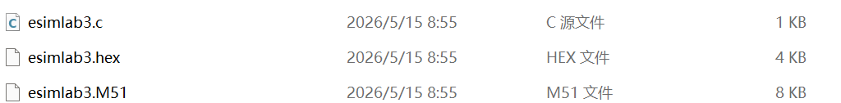
用Serial Window#1窗口将串行调试窗口1显示出来。
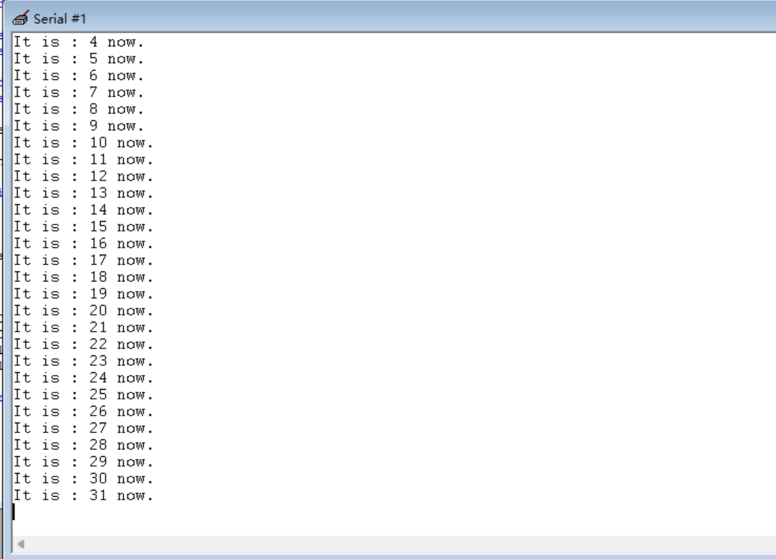
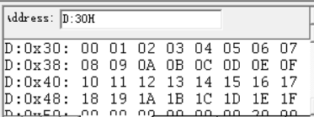
功能：把 0～31 这 32 个数字依次存入单片机内部 RAM 中从 30H 开始的一段地址，同时通过串口把当前数字打印出来，每打印一次延时一段时间，全部执行完后程序停在死循环中。
While作用：就是让程序执行完主要任务后一直停住，防止单片机跑飞。

实验3.2：
#include <reg51.h>

#define uchar unsigned char
#define uint unsigned int

// 将数组 a 固定存放在片内 RAM 的 30H 开始处
// a[0] 对应 30H，a[1] 对应 31H，……，a[31] 对应 4FH
uchar data a[32] _at_ 0x30;

void main()
{
// 将原始数据表存放在程序存储器 code 区
uchar code table[32] = {
1, 3, 9, 2, 17, 4, 11, 6,
5, 20, 100, 64, 21, 14, 79, 35,
92, 7, 91, 23, 65, 16, 13, 18,
18, 73, 65, 101, 27, 19, 62, 69
};

uchar i, j;
uchar temp;

// 第一步：将 code 区中的 32 个数据复制到片内 RAM 30H～4FH
for(i = 0; i < 32; i++)
{
a[i] = table[i];
}

// 第二步：冒泡排序，从小到大排列
// 外层循环控制排序轮数，共需要比较 31 轮
for(j = 0; j < 31; j++)
{
// 内层循环进行相邻两个数据的比较
// 每一轮都会把当前未排序部分中的最大值放到后面
for(i = 0; i < 31 - j; i++)
{
// 如果前一个数大于后一个数，则交换
// 这样小数会逐渐向前移动，大数会逐渐向后移动
if(a[i] > a[i + 1])
{
temp = a[i];
a[i] = a[i + 1];
a[i + 1] = temp;
}
}
}

// 排序完成后，程序停在这里，防止程序跑飞
while(1);
}

新建源文件
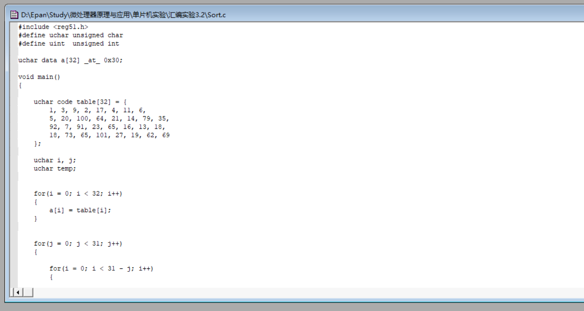

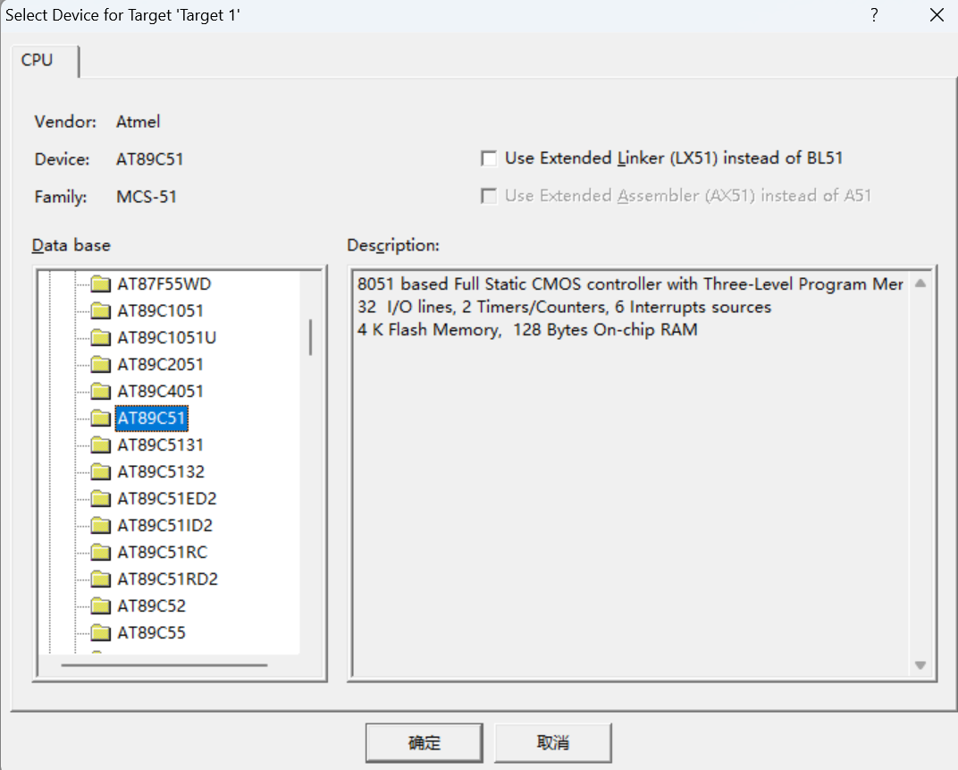
Build Tatget
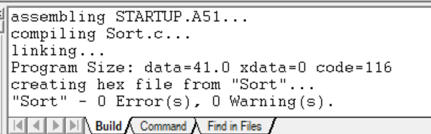
生成可执行文件
